Espressobuchteln mit Kakaosauce

12 Espressotassen
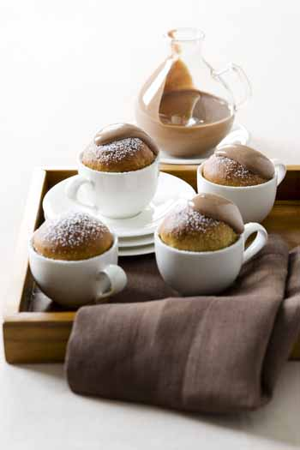
- 60 ml lauwarme Milch
- 2 El löslicher Espresso

- 230 g Mehl
- 80 g Zucker

- 20 g frische Hefe
- 2 Eigelbe
- 2 Eier
- 60 g weiche Butter
- flüssige Butter zum Bestreichen
- 100 ml Milch
- 2 El dunkles Kakaopulver
- 4 Eigelbe
- 80 g Zucker
- 12 feuerfeste Espressotassen

60 ml Milch erwärmen, Espressopulver darin auflösen, mit 2 Esslöffeln Mehl, 1 Esslöffel Zucker und der Hefe verrühren. Den Vorteig abgedeckt an einem warmen Ort zur doppelten Größe aufgehen lassen.
Restliches Mehl, Zucker, Eigelbe, Eier, Salz, zimmerwarme Butter und den Vorteig zu einem glatten Teig verkneten. Zur doppelten Größe aufgehen lassen.
Den Teig zu einer langen Rolle formen, in 12 gleich große Stücke schneiden, Knödel formen und in die gefetteten Espressotassen setzen.
Den Backofen auf 160° C vorheizen. Die Buchteln nochmals aufgehen lassen, mit flüssiger Butter bestreichen und 30 - 35 Minuten im Ofen backen.
Für die Kakaosauce Milch mit dem Kakaopulver aufkochen.
Die Eigelbe mit dem Zucker in eine Schüssel geben und verrühren. Die heiße Kakaomilch zu den Eigelben gießen und über einem heißen Wasserbad schaumig aufschlagen, bis die Sauce eine Bindung erhält.
Die Sauce vom Wasserbad nehmen. Dabei etwas weiterschlagen, damit sie nicht gerinnt.
Die Buchteln mit der Sauce beträufeln und mit Puderzucker bestreut servieren.

